**CĂSUȚA PĂSĂRELELOR**

***Categoria de vârstă:* 6-12 ani**

***Autori:* Chira Dorina Elena, Moraru Ovidia Monica**

**LICEUL TEHNOLOGIC SPECIAL PENTRU DEFICIENȚI DE AUZ CLUJ-NAPOCA**

***Competențe:***

* **Elevii vor ști să explice cum pot fi folosite materiale reciclabile pentru a confecționa căsuțe pentru păsărele**
* **Elevii vor ști cum să confecționeze o căsuță pentru păsărele**
* **Elevii vor ști să acționeze corespunzător în relația cu mediul și să protejeze animalele (păsările)**

***Competențe conform curriculumului european:***

[***http://eur-lex.europa.eu/legal-content/EN/TXT/?uri=LEGISSUM%3Ac11090***](http://eur-lex.europa.eu/legal-content/EN/TXT/?uri=LEGISSUM%3Ac11090)

***Evaluare formativă:***

* **Explicarea etapelor construirii unei căsuțe de păsărele folosind materiale reciclabile**
* **Definirea cuvintelor: căsuță de păsărele, materiale reciclabile**
* **Identificarea instrumentelor necesare construirii unei căsuțe pentru păsărele folosind materiale reciclabile**

***Evaluare sumativă:***

* **Construirea unei căsuțe pentru păsărele folosind materiale reciclabile**

***Vocabular/Cuvinte-cheie:***

* **Reciclare, carton, plastic, căsuță de păsărele, materiale reciclabile**

***Scurtă descriere a contextului/scenariului educațional:***

* **Profesorul și copiii vor viziona filmul ”Căsuța păsărelelor”. Profesorul va explica vocabularul nou și conceptele. Copiii vor traduce vocabularul nou în limbaj mimico-gestual. Ei vor viziona filmul din nou, fără întrerupere. Unul dintre copii poate explica etapele construirii unei căsuțe pentru păsărele din materiale reciclabile. Profesorul va împărți fișele educaționale copiilor. Copiii vor completa fișa educațională. Profesorul va îndruma elevii.**

***Materiale necesare:***

* **imagini, foarfece, lipici, pensule, culori tempera/acrilice, cutii de suc/lapte, sticle de plastic**

***Sugestii pentru utilizarea limbajului mimico-gestual:***

* **Prezentați în limbaj mimico-gestual: vocabularul nou, materialele necesare și etapele construirii unei căsuțe pentru păsărele folosind materiale reciclabile**

1. **Încercuiește ambalajele din hârtie/carton:** 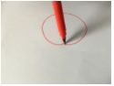

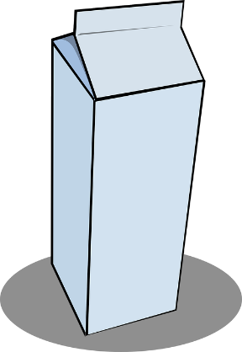

**

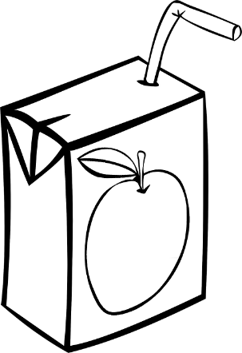

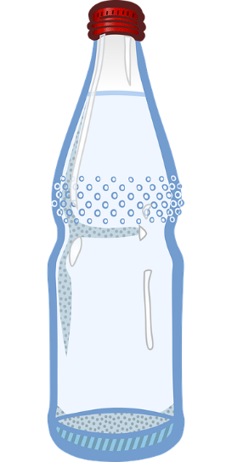

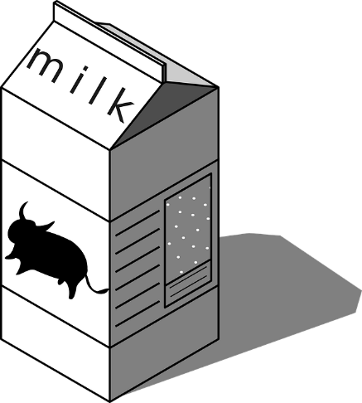

1. **De ce este nevoie pentru a confecționa o căsuță pentru păsărele din materiale reciclabile? Unește imaginile.**

**

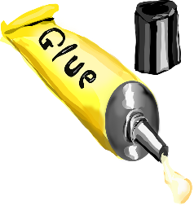

**

**

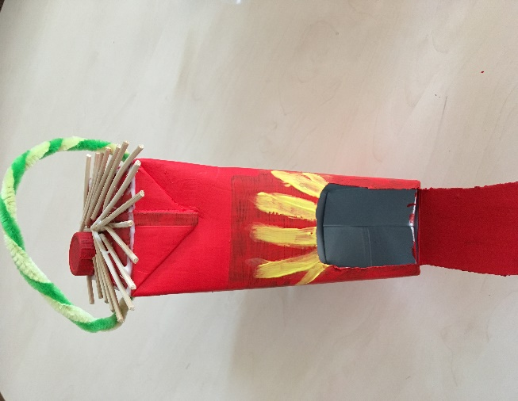

**

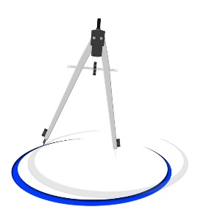

**

**

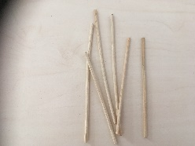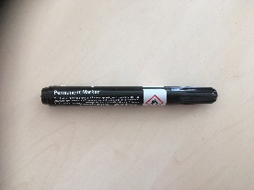

**

1. **Colorează/pictează căsuța pentru păsărele.**

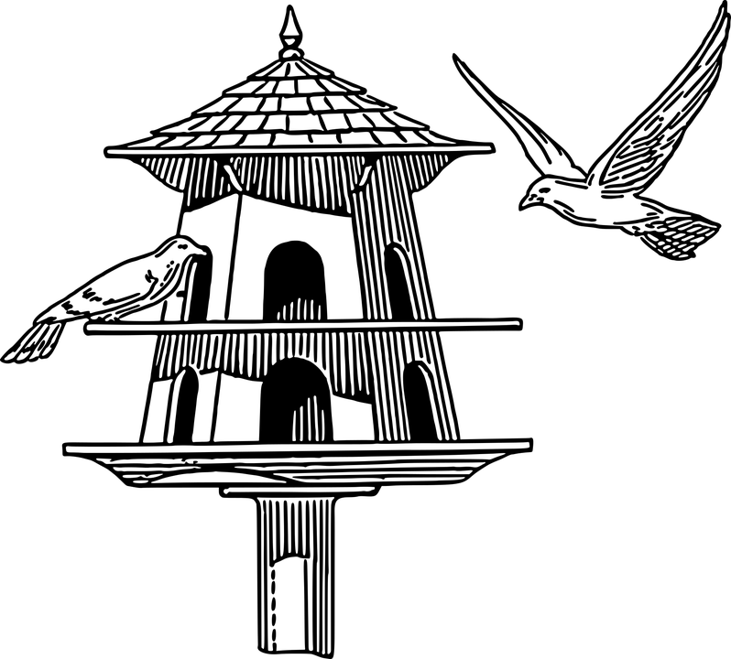

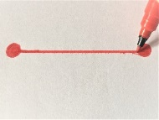

1. **Unde poți așeza căsuța pentru păsărele? Unește imaginile.**

|  |  |
| --- | --- |
|  |  |
|  |
|  |
|  |

1. **Unește imaginea cu cuvântul potrivit*.***

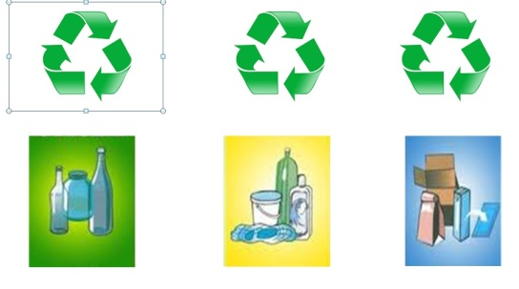

***Ambalaj din hârtie***

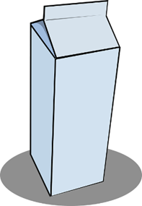

***Ambalaj din plastic***



***Casă pentru păsărele***

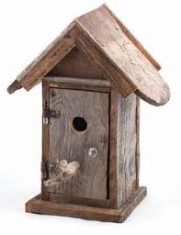

***Pubele pentru reciclare***

1. **Scrie cuvântul corespunzător imaginii**





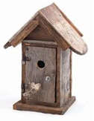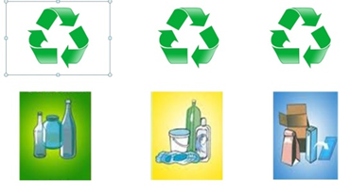



1. **Numerotează imaginile în ordinea etapelor realizării căsuței pentru păsărele.**

***1,2,3***

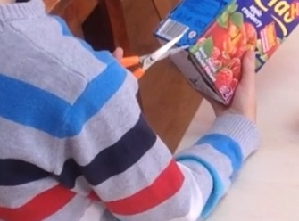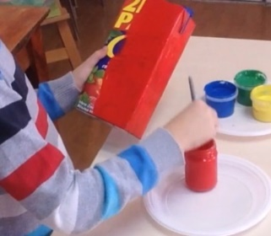



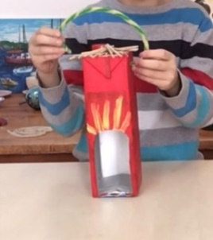

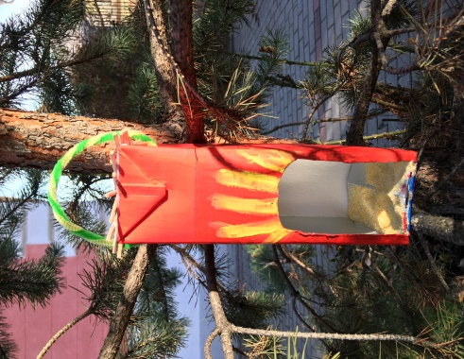



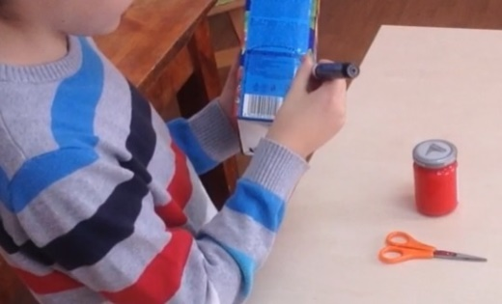



***Link-uri/Resurse utile:***

***Bird House from Plastic Bottle- How to Build Bird House- Recycle Craft***

[***https://www.youtube.com/watch?v=GMB6ZaoB6Tc***](https://www.youtube.com/watch?v=GMB6ZaoB6Tc)

***How To Make A Bird Water Feeder | DIY Homemade Plastic Bottle Bird Water Feeder***

[***https://www.youtube.com/watch?v=q6EitavSRNg***](https://www.youtube.com/watch?v=q6EitavSRNg)

***DIY Cute Bird House. How to Make a Bird House from Recycled Materials.***

[***https://www.youtube.com/watch?v=Ov0ScGjmaiU***](https://www.youtube.com/watch?v=Ov0ScGjmaiU)